ИНФОРМАЦИОНО КОМУНИКАЦИОНЕ ТЕХНОЛОГИЈЕ У ЗДРАВСТВУ



ДРУГА ГОДИНА СТУДИЈА

школска 2025/2026.

Предмет:

Информационо комуникационе технологије у здравству

Предмет се вреднује са 3 ЕСПБ. Недељно има 3 часа активне наставе (2 часа предавања, 1 час других облика наставе-семинар, практичан рад на вежбама и рад у малој групи).

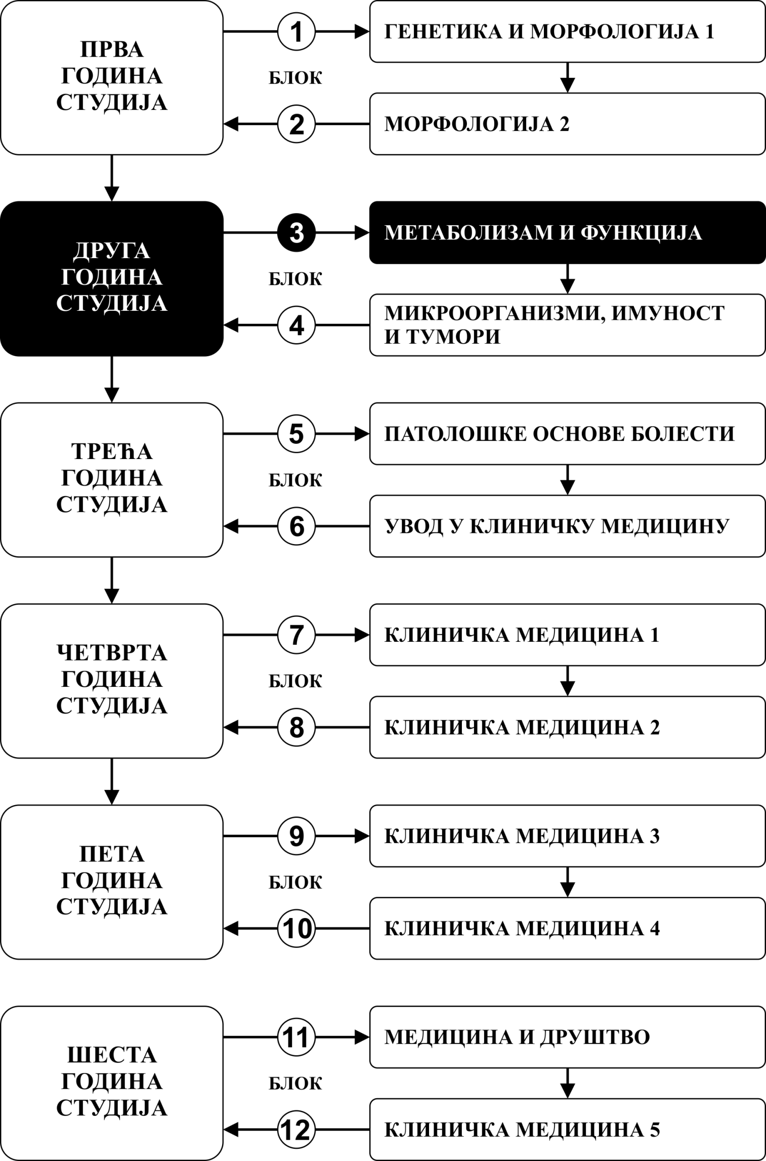
НАСТАВНИЦИ И САРАДНИЦИ:

РБ | Име и презиме | Email адреса | звање
 | Владимир Јањић | vladadok@yahoo.com | редовни професор
 | Снежана Радовановић | jovanarad@yahoo.com | ванредни професор
 | Владимир Вукомановић | vukomanovic@gmail.com | ванредни професор
 | Валентина Опанчина | valentina.opancina@gmail.com | доцент
 | Весна Игњатовић | vesnaivladaignjatovic@gmail.com | доцент
 | Бранимир Радмановић | biokg2005@yahoo.com | доцент
 | Милан Ђорђић | mcpikac@gmail.com | доцент
 | Софија Чоловић | sofi007@gmail.com | асистент
 | Ермин Фетаховић | еrminfetahovic96@gmail.com | cарадник у настави
 | Слађана Веселиновић | sladjave@gmail.com | сарадник у настави
 | Виктор Селаковић | selakovicviktor@gmail.com | сарадник у настави
 | Ања Васиљевић | vasiljevic.anja034@gmail.com | фацилитатор
 | Симона Протрка | protrka.simona@gmail.com | фацилитатор

ЦИЉ ПРЕДМЕТА:

Основни циљеви предмета су стицање знања о информационим технологијама у комуникацији у здравству. Информационе технологије и комуникација у здравству треба да омогући студентима стицање базичних знања и вештина за примену информационо-комуникационих технологија у здравственој заштити. Специфични циљеви су стицање знања неопходних за адекватно коришћење података, знања и информација у систему здравствене заштите, разумевање и усклађивање захтева здравствених информационих система и примену информационих технологија ради унапређења здравља становништва.

ИСХОД ПРЕДМЕТА:

Након одслушаних предавања, самосталног учења и положеног испита студент ће да овлада знањима и вештинама неопходним за спровођење задатака и обезбеђење стандарда медицинске праксе кроз примену информационокомуникационих технологија. То укључује коришћење информационо-комуникационих технологија у процесу спровођења превенције, дијагносткике, лечења, здравствене неге, успостављању ефективних административних система, управљању информацијама и унапређењу комуникације ради унапређења здравља популације, заједнице, породице и појединаца, као и континуираној подршци и учењу.

ОЦЕЊИВАЊЕ:

СЕМИНАРСКИ РАДОВИ: На овај начин студент може да стекне до 20 поена.Сваки студент добија тему за семинарски који предаје у писаној форми. Оцењује се припремљеност, садржај и форма семинарског рада. Листа тема за семинарске радове ће бити понуђена студентима у првом термину предмета.

ОЦЕНА КЛИНИЧКОГ СЕМИНАРА: На овај начин студент може да стекне до 20 поена. Оцењује се припремљеност, начин презентације, укључивање других у дискусију. Листа тема за клиничке семинаре ће бити понуђена студентима у првом термину предмета (један семинар може припремати један или више студената).

ЗАВРШНИ ТЕСТ: На овај начин студент може да стекне до 60 поена.

МОДУЛ |  | МАКСИМАЛНИ БРОЈ ПОЕНА
 |  | Семинари | Тест | Σ
1 | Информационо комуникационе технологије у здравству | 40 | 60 | 100
Σ |  | 40 | 60 | 100

Завршна оцена се формира на следећи начин:

Да би студент положио предмет мора да стекне минимум 51 поен и то:

- стекне више од 50% поена предвиђених за семинарски рад
- стекне више од 50% поена предвиђених за клинички семинар
- положи завршни тест, односно да има више од 50% тачних одговора.

број стечених поена | оцена
0 – 50 | 5
51 – 60 | 6
61 – 70 | 7
71 – 80 | 8
81 – 90 | 9
91 – 100 | 10

ЗАВРШНИ ТЕСТ:

ОЦЕЊИВАЊЕ ЗАВРШНОГ ТЕСТА

Тест има 30 питања
Свако питање вреди 2 поена
ПРОГРАМ:

НАСТАВНА ЈЕДИНИЦА 1 (ПРВА НЕДЕЉА):

СТАНДАРДИ У ПРИМЕНИ БИОМЕДИЦИНСКЕ ИНФОРМАТИКЕ

Пројектовање система и инжењеринг у здравству. Инфраструктура и основни захтеви електронских здравствених система. Концепти, функционалности и предности.

НАСТАВНА ЈЕДИНИЦА 2 (ДРУГА НЕДЕЉА):

БОЛНИЧКИ ИНФОРМАЦИОНИ СИСТЕМИ

Интегрисано управљање медицинским налозима у електронском здравству. Клинички и лабораторијски информациони системи. Претраживање информација и дигиталне библиотеке.

НАСТАВНА ЈЕДИНИЦА 3 (ТРЕЋА НЕДЕЉА):

ЕЛЕКТРОНСКИ СИСТЕМИ ЗДРАВСТВЕНЕ ЕВИДЕНЦИЈЕ

Електронски здравствени картон. Функционалне компоненте система електронских здравствених картона. Подршка клиничком одлучивању. Баријере и предности.

НАСТАВНА ЈЕДИНИЦА 4 (ЧЕТВРТА НЕДЕЉА):

УПРАВЉАЊЕ ИНФОРМАЦИЈАМА У ЗДРАВСТВЕНИМ ОРГАНИЗАЦИЈАМА

Управљање медицинским налозима. Информациони системи за управљање дијагностичким тестовима. Принципи безбедности информација и поверљивости у здравственим установама.

НАСТАВНА ЈЕДИНИЦА 5 (ПЕТА НЕДЕЉА):

медицински имиџинг И ТЕРАПИЈСКИ СИСТЕМИ

Радиологија. Нуклеарна медицина. Радијациона терапија. RIS и PACS технологија. Биомедицински подаци: набавка, складиштење и употреба.

НАСТАВНА ЈЕДИНИЦА 6 (ШЕСТА НЕДЕЉА):

ТЕЛЕМЕДИЦИНА

Општа разматрања. Баријере и предности. Таксономија. Клиничке области примене.

НАСТАВНА ЈЕДИНИЦА 7 (СЕДМА НЕДЕЉА):

КОМПЈУТЕРИ У МЕДИЦИНСКОМ ОБРАЗОВАЊУ

Размена здравствених информација. Предности и ограничења. Клинички системи за подршку одлучивању. Повратне информације и упутства. Тренутна примена.

НАСТАВНА ЈЕДИНИЦА 8 (ОСМА НЕДЕЉА):

ИНФОРМАТИКА ЗДРАВЉА ПОТРОШАЧА И ТЕЛЕХЕЛТ

Конзумеризам и информатика здравља потрошача. Приступ здравственим информацијама. Изазови коришћења интернета за примену на здравље потрошача и телехелт.

НАСТАВНА ЈЕДИНИЦА 9 (ДЕВЕТА НЕДЕЉА):

БУДУЋНОСТ ПРИМЕНЕ РАЧУНАРА У БИОМЕДИЦИНИ

Садашња и будућа улога рачунара у здравству. Интеграција компјутерске медицине.

НАСТАВНА ЈЕДИНИЦА 10 (ДЕСЕТА НЕДЕЉА):

ИНФОРМАЦИОНИ СИСТЕМИ ЈАВНОГ ЗДРАВЉА

Информације и јавноздравствене процедуре. Здравствена информациона инфраструктура. Обим и компоненте информационих система јавног здравља.

НАСТАВНА ЈЕДИНИЦА 11 (ЈЕДАНАЕСТА НЕДЕЉА):

ИНФОРМАЦИОНИ СИСТЕМИ ПРИМАРНЕ ЗАШТИТЕ

Функције информационог система у примарној заштити, стандарди и резултати. Електронско управљање апотекама.

НАСТАВНА ЈЕДИНИЦА 12 (ДВАНАЕСТА НЕДЕЉА):

ИНФОРМАЦИОНЕ ТЕХНОЛОГИЈЕ У ИНТЕРНОЈ МЕДИЦИНИ

Примена савремене информационе технологије у кардиологији, гастроентерологији, ендокринологији, хематологији, нефро-урологији.

НАСТАВНА ЈЕДИНИЦА 13 (ТРИНАЕСТА НЕДЕЉА):

ИНФОРМАЦИОНЕ ТЕХНОЛОГИЈЕ У ХИРУРГИЈИ

Даљинска хирургија, роботика, теле-образовање, компјутерски потпомогнути системи, хирургија вођена сликом, 3Д штампа.

НАСТАВНА ЈЕДИНИЦА 14 (ЧЕТРНАЕСТА НЕДЕЉА):

ИНФОРМАЦИОНЕ ТЕХНОЛОГИЈЕ У ПСИХИЈАТРИЈИ

Телепсихијатрија, употреба телемедицине и теленеге у сектору менталног здравља.

НАСТАВНА ЈЕДИНИЦА 15 (ПЕТНАЕСТА НЕДЕЉА):

ИНФОРМАЦИОНЕ ТЕХНОЛОГИЈЕ У ИНФЕКТИВНИМ БОЛЕСТИМА

Дигиталне технологије за надзор, превенцију и контролу заразних болести.

РАСПОРЕД ПРЕДАВАЊА И СЕМИНАРА

САЛА НА ИНТЕРНОЈ
КЛИНИЦИ

УТОРАК
09:00 - 11:15

Распоред наставе

ЛИТЕРАТУРА:

НАЗИВ УЏБЕНИКА | АУТОРИ | ИЗАДАВАЧ | БИБЛИОТЕКА | ЧИТАОНИЦА
Вештина комуникације у здравству | Јањић В, Петровић М. | Универзитет у Крагујевцу, Факултет медицинских наука, 2016. | да | да
Информатичке методе у биомедицинским истраживањима | Здравковић Н. | Универзитет у Крагујевцу, Факултет медицинских наука, 2011. | да | да

Сва предавања налазе се на сајту Факултета медицинских наука: www.medf.kg.ac.rs

недеља | тип | назив методске јединице |  | наставник
1 | П | СТАНДАРДИ У ПРИМЕНИ БИОМЕДИЦИНСКЕ ИНФОРМАТИКЕ |  | Доц. др Милан Ђорђић  Проф. др Владимир Вукомановић  Доц. др Бранимир Радмановић
1 | С | Методологија. Примена у савременој медицини. |  | Асс. др Софија Чоловић  др Виктор Селаковић  др Ермин Фетаховић
2 | П | БОЛНИЧКИ ИНФОРМАЦИОНИ СИСТЕМИ |  | Проф. др Владимир Јањић  Доц. др Бранимир Радмановић  Доц. др Милан Ђорђић
2 | С | Методологија. Примена у савременој медицини. |  | Асс. др Софија Чоловић  др Виктор Селаковић  др Ермин Фетаховић
3 | П | ЕЛЕКТРОНСКИ СИСТЕМИ ЗДРАВСТВЕНЕ ЕВИДЕНЦИЈЕ |  | Доц. др Милан Ђорђић  Доц. др Валентина Опанчина  Проф. др Владимир Јањић
3 | С | Методологија. Примена у савременој медицини. |  | Асс. др Софија Чоловић  др Слађана Веселиновић  др Виктор Селаковић
4 | П | УПРАВЉАЊЕ ИНФОРМАЦИЈАМА У ЗДРАВСТВЕНИМ ОРГАНИЗАЦИЈАМА |  | Проф. др Владимир Вукомановић  Доц. др Весна Игњатовић
4 | С | Методологија. Примена у савременој медицини. |  | др Ермин Фетаховић  др Слађана Веселиновић  др Виктор Селаковић
5 | П | медицински имиџинг И ТЕРАПИЈСКИ СИСТЕМИ |  | Проф. др Владимир Вукомановић  Доц. др Весна Игњатовић
5 | С | Методологија. Примена у савременој медицини. |  | Асс. др Софија Чоловић  др Виктор Селаковић  др Ермин Фетаховић
6 | П | ТЕЛЕМЕДИЦИНА |  | Доц. др Милан Ђорђић  Доц. др Владимир Вукомановић  Доц. др Валентина Опанчина
6 | С | Методологија. Примена у савременој медицини. |  | Асс. др Софија Чоловић  др Виктор Селаковић  др Ермин Фетаховић
7 | П | КОМПЈУТЕРИ У МЕДИЦИНСКОМ ОБРАЗОВАЊУ |  | Проф. др Владимир Вукомановић  Доц. др Весна Игњатовић
7 | С | Методологија. Примена у савременој медицини. |  | Асс. др Софија Чоловић  др Слађана Веселиновић  др Виктор Селаковић
8 | П | ИНФОРМАТИКА ЗДРАВЉА ПОТРОШАЧА И ТЕЛЕХЕЛТ |  | Доц. др Милан Ђорђић  Проф. др Сежана Радовановић
8 | С | Методологија. Примена у савременој медицини. |  | др Ермин Фетаховић  др Слађана Веселиновић  др Виктор Селаковић
9 | П | БУДУЋНОСТ ПРИМЕНЕ РАЧУНАРА У БИОМЕДИЦИНИ |  | Доц. др Весна Игњатовић  Проф. др Владимир Вукомановић
9 | С | Методологија. Примена у савременој медицини. |  | Асс. др Софија Чоловић  др Виктор Селаковић  др Ермин Фетаховић
10 | П | ИНФОРМАЦИОНИ СИСТЕМИ ЈАВНОГ ЗДРАВЉА |  | Проф. др Снежана Радовановић  Доц. др Милан Ђорђић
10 | С | Методологија. Примена у савременој медицини. |  | Асс. др Софија Чоловић  др Виктор Селаковић  др Ермин Фетаховић
11 | П | ИНФОРМАЦИОНИ СИСТЕМИ ПРИМАРНЕ ЗАШТИТЕ |  | Доц. др Милан Ђорђић  Проф. др Снежана Радовановић
11 | С | Методологија. Примена у савременој медицини. |  | Асс. др Софија Чоловић  др Слађана Веселиновић  др Виктор Селаковић
12 | П | ИНФОРМАЦИОНЕ ТЕХНОЛОГИЈЕ У ИНТЕРНОЈ МЕДИЦИНИ И ИНФЕКТИВНИМ БОЛЕСТИМА |  | Проф. др Владимир Вукомановић  Доц. др Валентина Опанчина
12 | С | Методологија. Примена у савременој медицини. |  | др Ермин Фетаховић  др Слађана Веселиновић  др Виктор Селаковић
13 | П | ИНФОРМАЦИОНЕ ТЕХНОЛОГИЈЕ У ХИРУРГИЈИ |  | Проф. др Владимир Вукомановић  Доц. др Валентина Опанчина
13 | С | Методологија. Примена у савременој медицини. |  | Асс. др Софија Чоловић  др Виктор Селаковић  др Ермин Фетаховић
14 | П | ИНФОРМАЦИОНЕ ТЕХНОЛОГИЈЕ У ПСИХИЈАТРИЈИ |  | Доц. др Бранимир Радмановић  Проф. др Владимир Јањић
14 | С | Методологија. Примена у савременој медицини. |  | Асс. др Софија Чоловић  др Виктор Селаковић  др Ермин Фетаховић
15 | П | РЕПЕТИТОРИЈУМ |  | Проф. др Владимир Јањић  Доц. др Милан Ђорђић
15 | С | Методологија. Примена у савременој медицини. |  | Асс. др Софија Чоловић  др Слађана Веселиновић  др Виктор Селаковић
15 | ЗТ | ЗАВРШНИ ТЕСТ
И | ИСПИТ (јунски рок)

